Žádost o udělení ochranné známky
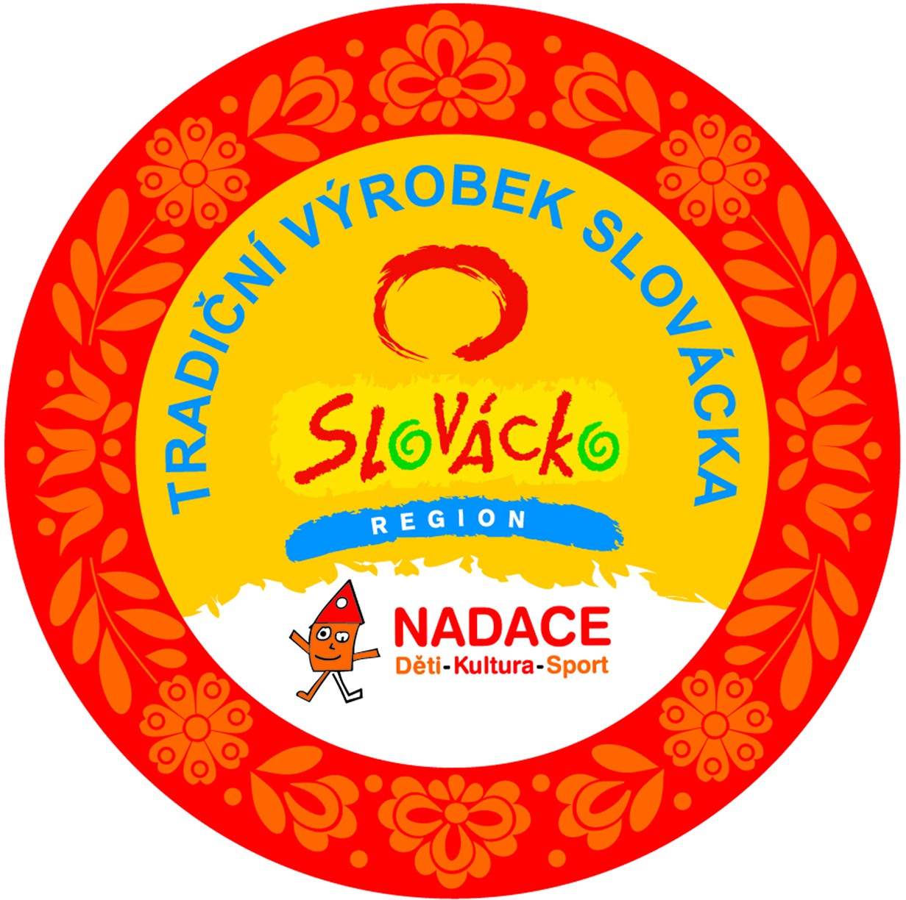
Tradiční výrobek Slovácka

Jméno žadatele / název firmy: ………………………………………………………………………………

Adresa: …………………………………………………………………………………………………………………
Právní forma:………………………………………………………………………………………………………..
IČ: ……………………………………………………………….DIČ:………………………………………………….
Počet zaměstnanců:……………………………………………………………………………………………..

Telefon:………………………………………………………Fax:………………………………………………….
e-mail: ………………………………………………………..web:………………………………………………..

Kontaktní osoba: …………………………………………………………………………………………………..

Žádám o udělení ochranné známky Tradiční výrobek Slovácka pro tento výrobek / skupinu výrobků:

Název výrobku / výrobků včetně podrobného popisu: (Pozn. u skupiny výrobků nutno popsat jednotlivé výrobky samostatně nebo je možné doložit v příloze):
………………………………………………………………………………………………………………………….
………………………………………………………………………………………………………………………….
………………………………………………………………………………………………………...................
………………………………………………………………………………………………………………………….
………………………………………………………………………………………………………...................
………………………………………………………………………………………………………………………….
………………………………………………………………………………………………………………………....

Prohlašuji, že jsem seznámen(a) se Zásadami pro udílení ochranné známky Tradiční výrobek Slovácka a budu se jimi řídit a respektovat je v plném rozsahu.

Prohlašuji, že údaje uvedené v této žádosti, včetně všech příloh, jsou pravdivé a nezkreslené, že si uvědomuji právní následky v případě jejich nepravdivosti, neúplnosti či zkreslenosti, a to včetně odpovědnosti trestněprávní, správněprávní, a to zejména dle zákona č. 200/1990 Sb., o přestupcích, ve znění pozdějších předpisů a zákona č. 140/1961 Sb., Trestní zákon, ve znění pozdějších předpisů.

V ……………………dne ……………………………. Razítko, podpis…………………………..
Naplnění podmínky jedinečnosti a vztahu k regionu

Výrobek nebo služba musí být jedinečný/á ve svém vztahu ke Slovácku. Toto kritérium lze splnit striktním plněním podmínek bodů a) a b) a zároveň dosažením nejméně 8 bodů v celkovém součtu bodů získaných v kritériích c) až e).

V případě, kdy nejsou jednotlivé podíly v bodech d), e), případně a) jednoznačně patrné, je nutné přiložit podrobnější popis s vysvětlením, jakým způsobem žadatel k uvedenému hodnocení dospěl. V případě nejasností konzultujte postup s vedoucím projektu Tradiční výrobek Slovácka ještě před odevzdáním Žádosti. Je nutné předem vyplnit všechny body těchto podmínek jedinečnosti.

  - Produkty charakteristické pro oblast Slovácka
Produkty, které vycházejí z tradiční řemeslné výroby regionu a výrobky tradičních rukodělných hodnot, které zde zdomácněly.
Ano, tuto podmínku splňuji……………
  - Výjimečná kvalita – výrobek dobře reprezentující region
Produkt svou kvalitou nebo jinými výjimečnými vlastnostmi dobře reprezentuje region v rámci celé České republiky nebo v zahraničí.
Ano, tuto podmínku splňuji……………

  - Existence výrobku, výrobní technologie, výrobce na území Slovácka
Tradice se může týkat buďto daného konkrétního typu výrobku, výrobní technologie nebo firmy.
Kritérium | Bodové hodnocení | Zvolte/ zakřížkujte
Méně než 5 let | 0
6 – 10 let | 1
11 – 20 let | 2
21 – 50 let | 3
51 – 100 let | 4
Více než 100 let | 5
Celkem – vyplní hodnotitel

  - Využití místních surovin
Produkt je vyroben alespoň částečně z místních surovin, tedy ze surovin pocházejících z území Slovácka dle vymezení v Zásadách o udílení ochranné známky Tradiční výrobek Slovácka. Poměr místních surovin nesmí být během platnosti certifikátu snižován či nahrazován.
Kritérium | Bodové hodnocení | Zvolte/ zakřížkujte
Méně než 10% místních surovin | 0
10 – 20% místních surovin | 1
20 – 40% místních surovin | 2
40 – 60 % místních surovin | 3
60 – 80% místních surovin | 4
Více než 80% místních surovin | 5
Celkem – vyplní hodnotitel
  - Ruční / řemeslná práce
Produkt je vyráběn alespoň částečně ručně. Za ruční / řemeslnou práci je považován takový výrobek, kdy řemeslník vnáší do každého výrobku vlastní rukopis, výrobek je nezaměnitelný originál. Při výrobě možné používat nejrůznější nástroje a přístroje i s elektrickým pohonem, pokud výsledný produkt závisí na řemeslné zručnosti výrobce / řemeslníka.
Kritérium | Bodové hodnocení | Zvolte/ zakřížkujte
0 % - plně automatizovaný provoz | 0
do 20 % | 1
do 50 % | 2
do 70 % | 3
do 95% | 4
Téměř 100% | 5
Celkem – vyplní hodnotitel

Čestné prohlášení o plnění podmínek pro výrobce

Prohlašuji, že níže uvedené body 1. – 5. jsou pravdivé. Pokud by byla zjištěna jiná skutečnost, pak budu čelit všem následným postupům v souladu se zákony ČR.

1. Prohlašuji, že jsem v posledních třech letech nebyl a ani nyní nejsem v úpadku či předlužen, není na můj majetek prohlášen konkurs, ani nebyl zamítnut soudem návrh na prohlášení konkurzu na můj majetek pro nedostatek majetku, není proti mně pravomocně nařízena exekuce a můj majetek není spravován soudem či dle zákona, soudního nebo správního rozhodnutí k tomu určenou osobou.

2. Prohlašuji, že nemám jakékoli daňové nedoplatky.

3. Prohlašuji, že nemám nedoplatky na platbách pojistného na sociální zabezpečení, příspěvku na státní politiku zaměstnanosti a na pojistném na platbách na všeobecné zdravotní pojištění či obdobných plateb a mám vyrovnány veškeré své závazky vůči ČR.

4. Prohlašuji, že není proti mně vedeno řízení ze strany České obchodní inspekce ani České inspekce životního prostředí, v souvislosti se svou podnikatelskou činností nepoškozuji životní prostředí nebo jeho složky nad míru stanovenou platnými právními předpisy, dodržuji podle svých možností zásady šetrnosti vůči životnímu prostředí ve smyslu kritéria pro výrobce (Zásady pro udílení a užívání ochranné známky Tradiční výrobek Slovácka).

5. Prohlašuji, že výrobek (případně každý jednotlivý výrobek uvedený ve skupině výrobků), který je předmětem této žádosti splňuje všechny předpisy a normy, které se na něj vztahují včetně zásad šetrnosti vůči životnímu prostředí.

V ……………………dne ……………………………. Razítko, podpis…………………………..
Seznam požadovaných dokumentů, dokladů a příloh

Veškeré dokumenty je nutné zaslat písemně nebo osobně doručit na níže uvedenou adresu se všemi náležitostmi včetně všech vzorků výrobků.

1. Vyplněná Žádost o udělení ochranné známky Tradiční výrobek Slovácka včetně čestného prohlášení o plnění podmínek pro výrobce. (Kriteria výroby / výrobků si vyhodnotí sám každý výrobce již do žádosti.)

2. Doklad o podnikatelské činnosti na území Slovácka:
- Živnostníci - kopie živnostenského listu.
- Firmy – výpis z obchodního rejstříku.
- Zemědělci - kopie výpisu z katastru nemovitostí, nebo kopie nájemní smlouvy, které dokládají, že se alespoň část obhospodařovaných pozemků nachází na území Slovácka dle příslušného vymezení.
- V případě, že žadatel nevlastní ani jeden z výše uvedených dokladů z důvodů ročních úhrnů příjmů nepřesahujících 15.000 Kč dle §38g zákona č. 586 / 1992 Sb. dle znění pozdějších předpisů doloží čestné prohlášení ve smyslu tohoto zákona.

4. Vzorek výrobku, na které se Žádost o udílení ochranné známky Tradiční výrobek Slovácka vztahuje. Pokud není přiložení vzorku možné, je nutné projednat způsob doložení s vedoucím projektu Tradiční výrobek Slovácka. Výrobky budou po posouzení odbornou komisí vráceny.

Vyplněnou žádost zašlete, nebo odevzdejte na adrese:

Region Slovácko
Tradiční výrobek Slovácka
Masarykovo nám. 21
686 01 Uherské Hradiště
Tel.: +420 572 525 528
e-mail: info@tradicnivyrobek.cz

